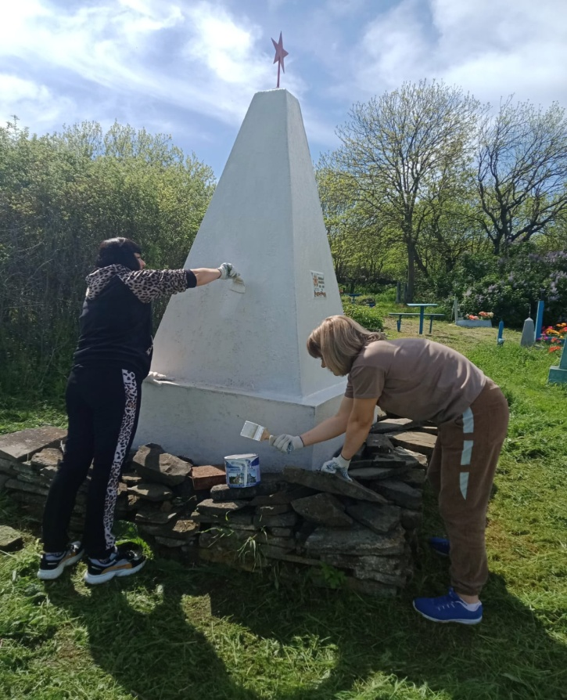 В преддверии праздника Дня Великой
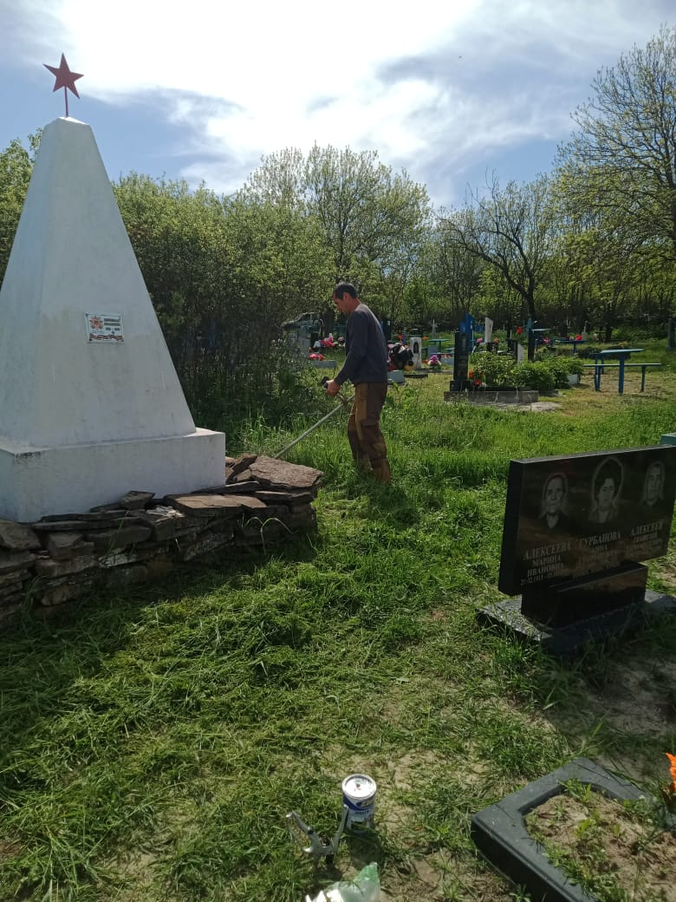
Победы состоялись субботники, в которых
приняли участие работники Администрации
Барило-Крепинского сельского поселения:
Х.Атамано-Власовка , ул.Ворошилова
(кладбище), Воинское захоронение-
количество неизвестно.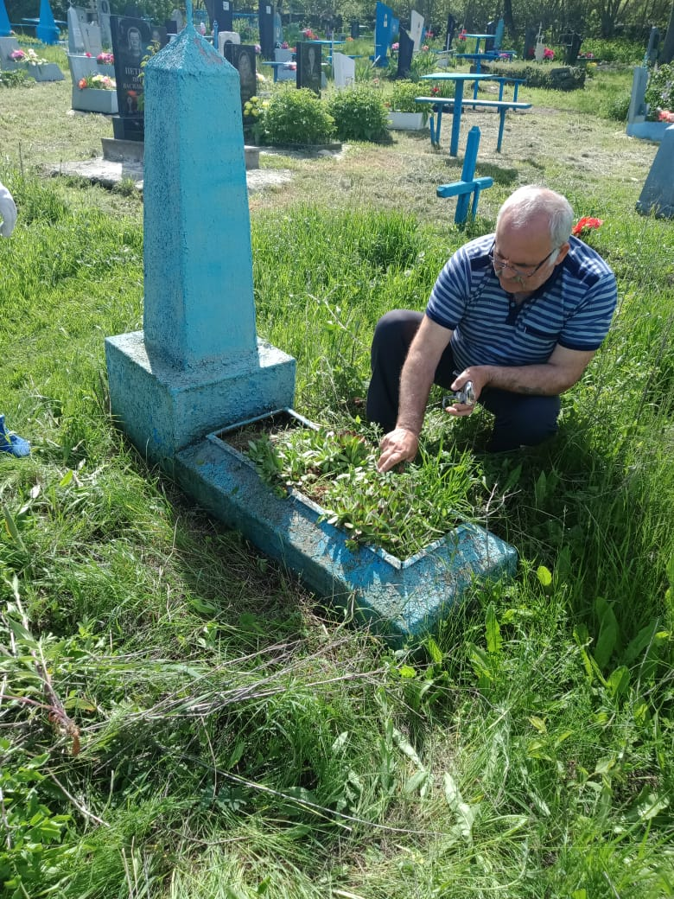

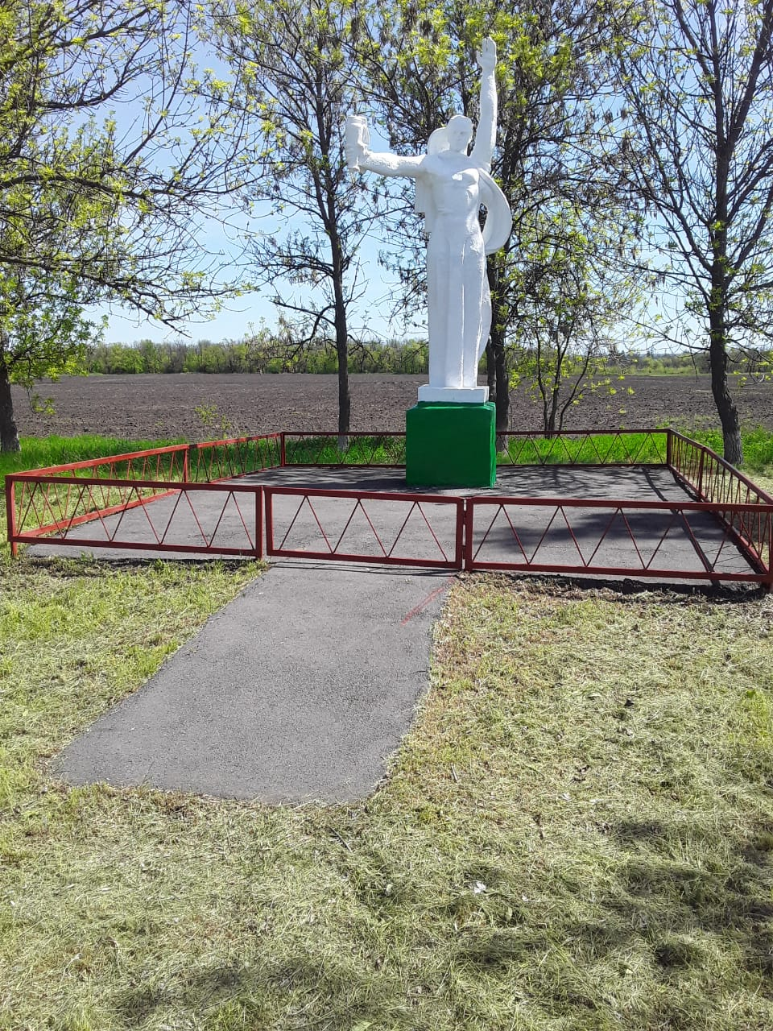
В Нагорно –Тузловке прошла реконструкция Братской могилы ул.Выгонная, 1Б.
Дата создания памятника 1958год,всего захоронено -2 военнослужащих ВОВ.

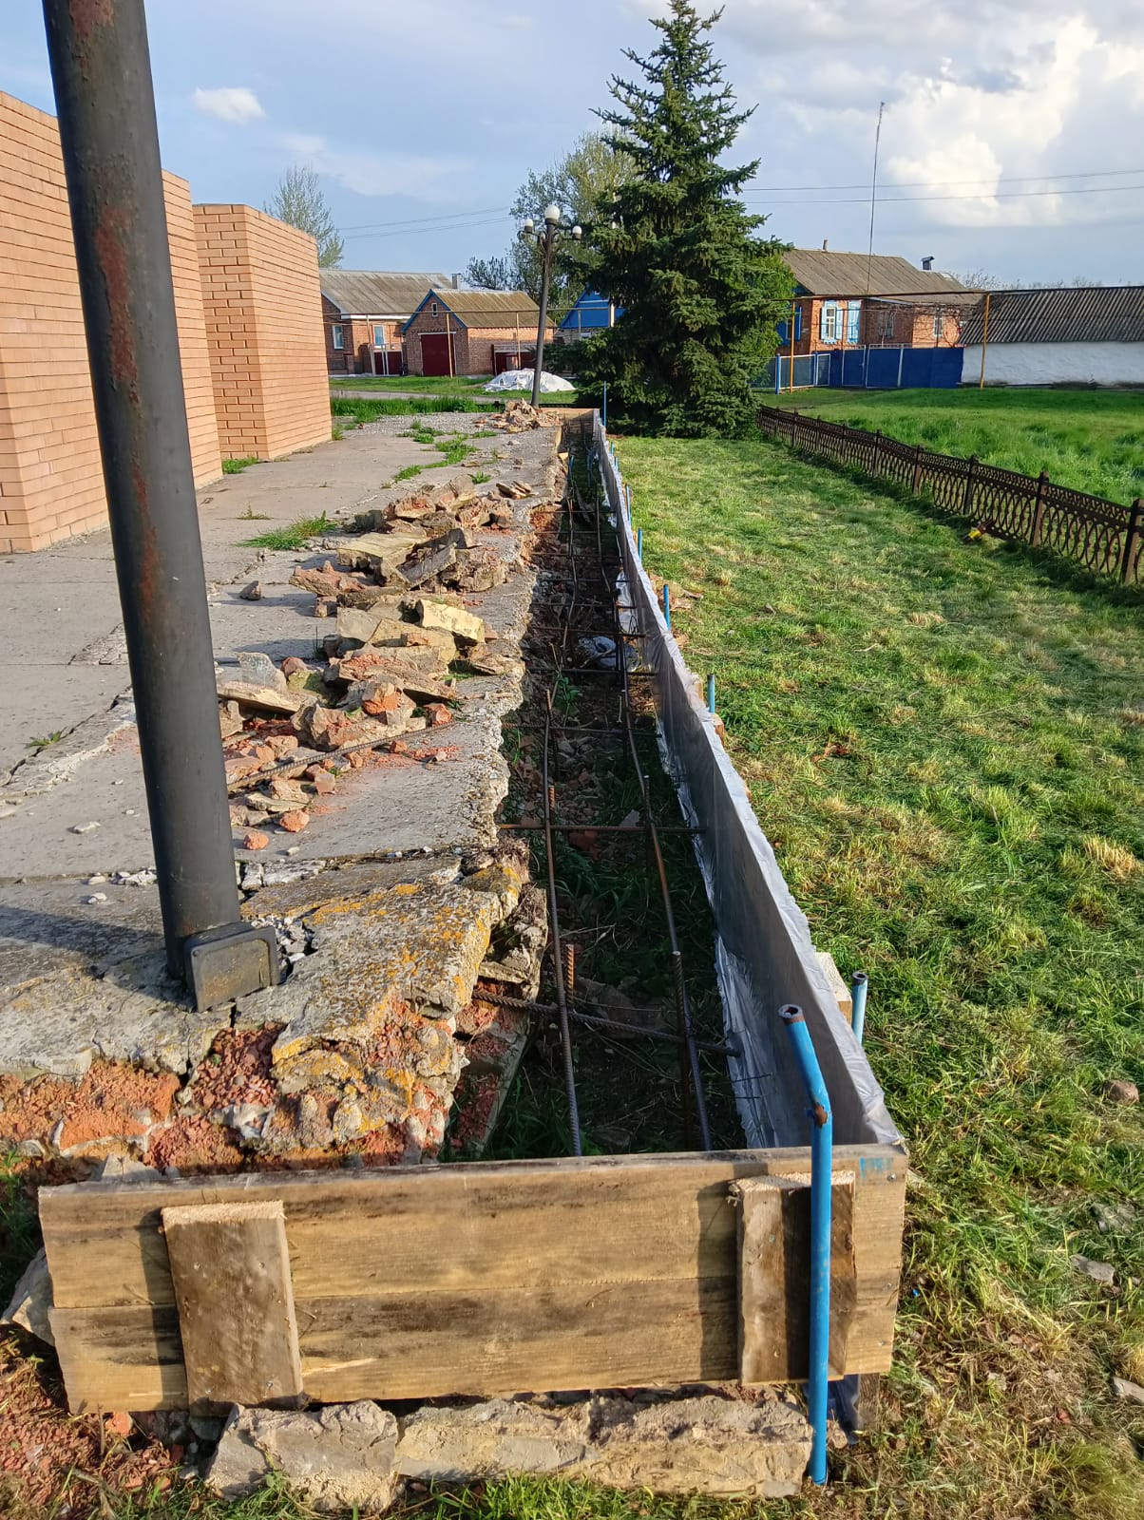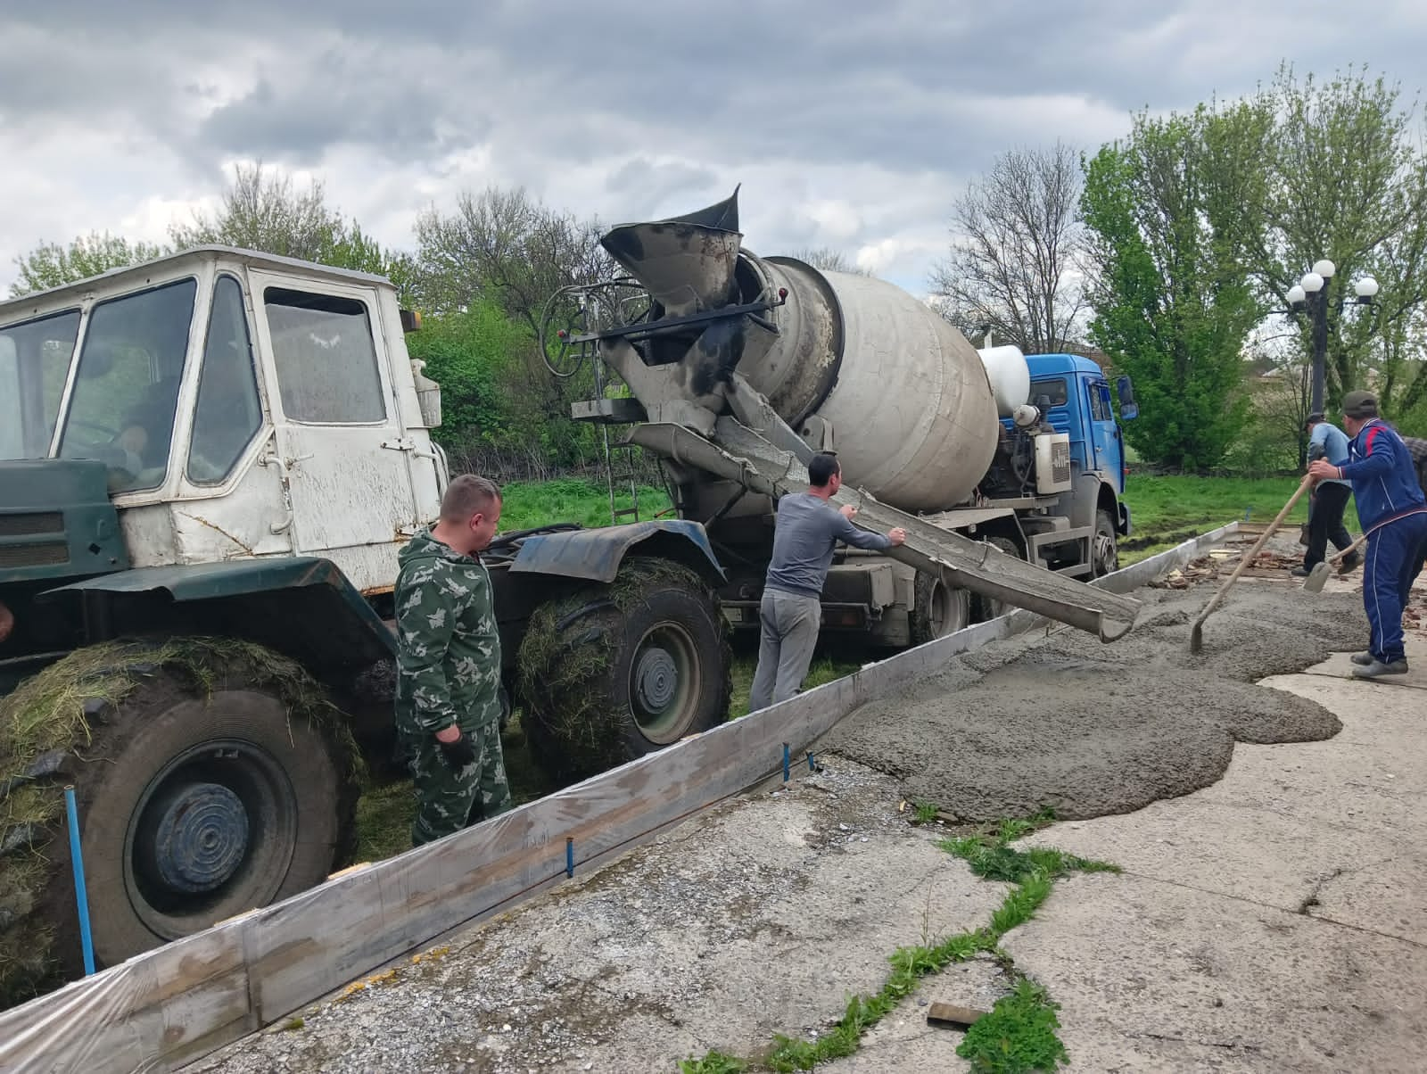
В Алексеево-Тузловке прошел ремонт Братской могилы, ул.Просвещения,1А.
Дата создания памятника: 1941 год.
Количество захороненных :74 военнослужащих ВОВ.

